2025 컴퓨터 그래픽스 최종보고서

02반 2022180011 김태건
01반 2022180016 백성윤

1. 프로젝트 소개
원래 2D로 존재하던 바운스볼 게임을 참고해서 3D로 만들어 보았다. 3D 요소가 추가되는 만큼 z축을 활용할 수 있도록 맵을 디자인하고 조명, 블록의 입체감, 카메라 회전 등의 요소를 추가하였다.

2. 구조 설명
공동 작업을 위한 프로그램 구조
별도로 브랜치를 파서 따로 작업을 하지는 않았음. 서로 작업 중인 부분을 최대한 겹치지 않게 나누어서 작업을 진행. Git 저장소를 이용하였고 Github Desktop 사용.
김태건 - 프로젝트 시작 및 기반 다지기
후에 각자의 맡은 부분 작업 시작

클래스 구조
ObjRead.h / cpp, ObjModel.h / cpp
Obj 파일의 모델을 읽어오고 텍스처 매핑, 바인딩 및 렌더링을 처리해주는 헤더

ParentModel.h / cpp - 부모 클래스
플레이어를 포함한 모든 모델들의 기본이 되는 부모 클래스. (상속 이용)
Private 변수로 각 변환에 대한 vec3를 가지고 이를 통해 변환 행렬을 만듦.
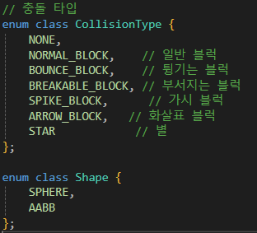
블록마다 타입을 정해주고 플레이어와 다른 블록들이 충돌했을 때 충돌을 처리.

플레이어, 별은 구 모양으로 충돌처리
나머지는 AABB(큐브형태)로 충돌처리.
플레이어와 블록이 충돌할 땐 AABB와 구가 충돌하는 로직으로 처리.
Block.h / cpp - ParentModel 상속 (자식 클래스)
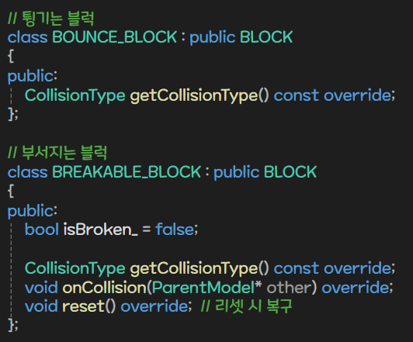
각 블록별 클래스를 만들고 관리해주는 헤더.

여러 블록 타입을 클래스로 정의하고 각 블록마다 고유한 충돌 반응을 구현.

Player.h / cpp - ParentModel 상속 (자식 클래스)
멤버변수로 플레이어 속성을 조절, 각 블록과 충돌 시 실행하는 로직을 담고 있음.
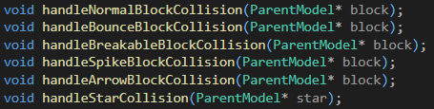

PathTrace.h / cpp
플레이어의 진행 경로를 추적하여 화면에 나타내주는 헤더.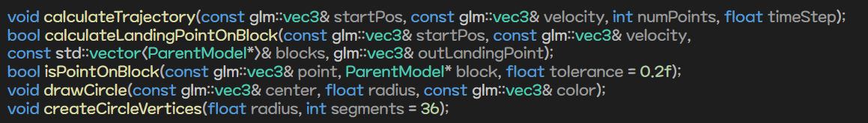
calculateTrajectory함수로 궤적을 계산 후 calculateLandingPointOnBlock로 착지 지점을 찾고, isPointOnBlock로 착지 지점이 블록 위인지 확인 후 블록 위라면 원을 그림.

Camera.h / cpp
카메라를 관리하는 헤더.
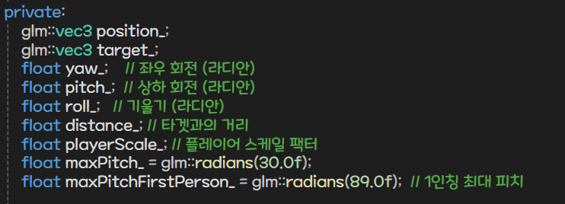
위와 같은 주요 멤버 변수들로 카메라를 적절히 조절해가며 게임 플레이가 부드럽게 흘러갈 수 있도록 구현.

InputHandler.h / cpp
키입력을 처리하는 별도의 헤더.
키 입력이 발생하면 handleKeyboard함수를 통해 해당 키에 맞는 기능을 실행.

GameWorld.h / cpp
모든 객체들을 관리하는 헤더로 프로그램 실행시 초기화하며 별도의 프레임워크가 구성돼있지 않아 이 안에서 타이틀, 인게임, 엔딩이 전환된다.
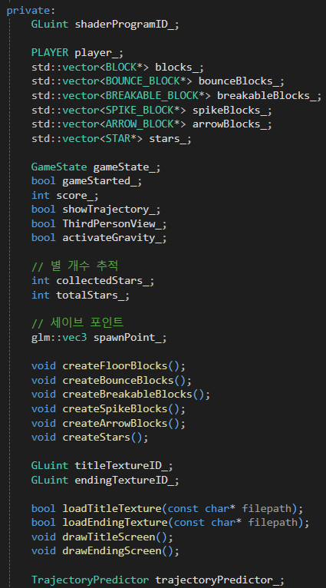
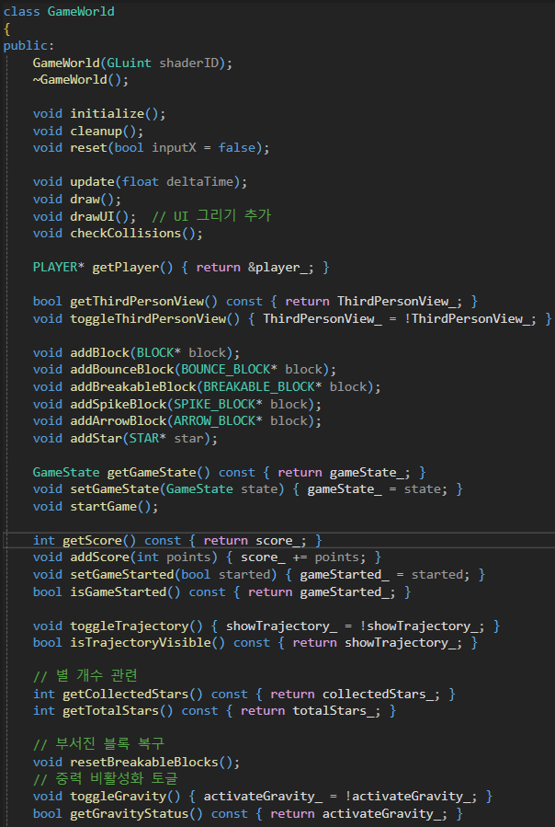
모든 객체들을 초기화(맵 생성) 해주고 업데이트한다.
3. 팀원 별 작업한 내용
김태건 - 프로젝트 기본 로직 구현(GameWorld, 키보드 입력 처리, main 등), 객체 부모 클래스 구현, 플레이어 로직 구현, 충돌 처리, 조명 및 카메라 구현, 텍스처 매핑
백성윤 - 튕기는 블록, 부서지는 블록, 가시 블록, 화살표 블록, 별 블록 구현, 스테이지 기획 및 구현, 타이틀 및 엔딩 화면 구현, 텍스처 매핑, 사운드 추가, 플레이어 이동 궤적 시각화 구현

4. 명령어 (조작키)
F1 : 개발자 모드 토글
- 개발자 모드
플레이어 중력 적용 off / 방향키 및 왼쪽 ctrl (+y), shift (-y)로 임의로 이동 가능

Q : 프로그램 종료
W/A/S/D : 카메라가 바라보는 정면으로 이동 (개발자 모드일 때 비활성)
X : 스테이지 초기상태로 초기화
C : 일시 정지 및 재개
V : 1인칭 및 3인칭 뷰 토글
H : Depth Test 토글
R : 조명 off/on 토글
+ / - : 조명 세기 + / -
T : 플레이어 이동 궤적 on / off 토글

5. 개발 내용
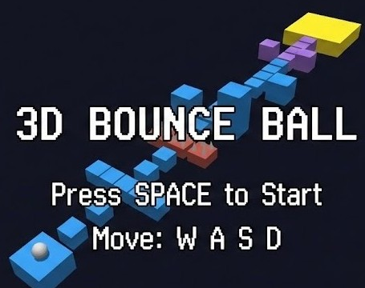
타이틀 화면 : 프로그램 실행 시 나오는 타이틀 화면. 스페이스바를 눌러 게임 시작.
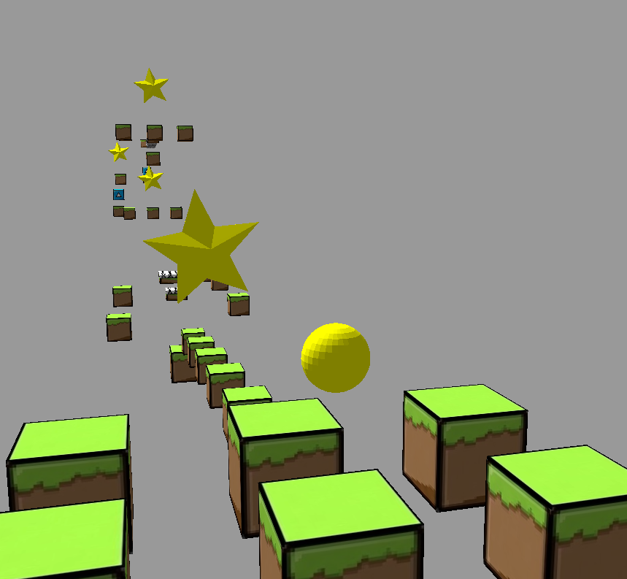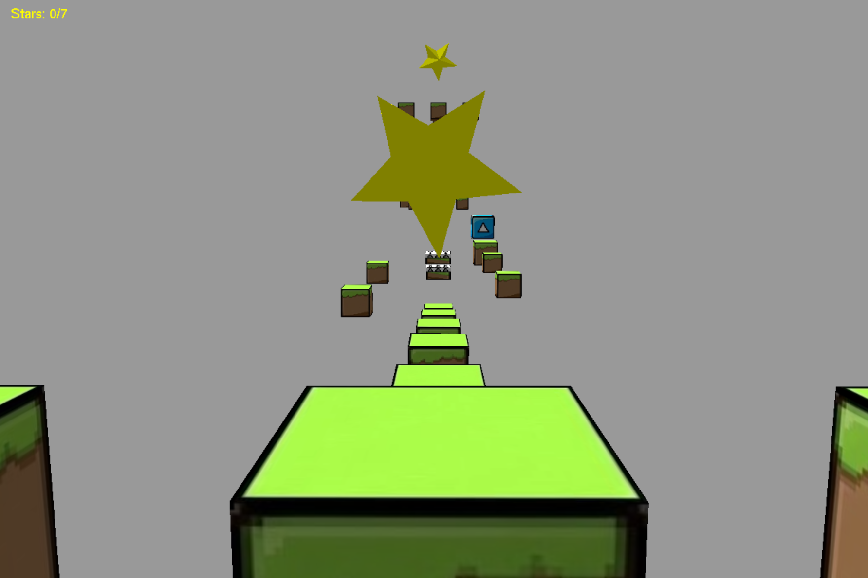
게임 화면 : 떨어지지 않게 블록 위를 잘 밟아가며 별을 수집. 각 블록과 키보드 명령어를 적절히 이용하여 모든 별(7개)을 수집하면 게임 클리어.
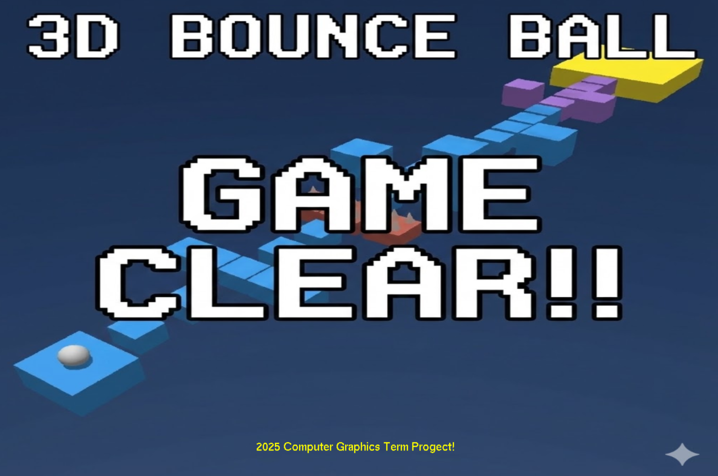
엔딩 화면 : 모든 별을 수집하면 게임 클리어 화면으로 넘어가며 게임 종료.

6. 프로젝트 개발 소감
김태건 : 2D게임 프로그래밍 수업에서 배운 GameWorld, FrameWork 등을 모두 적용하면서 하드코딩이 아닌 체계적으로 작업을 진행해보고 싶었으나 GameWorld 밖에 적용해보지 못해서 아쉬움이 남는다. 하지만 이렇게 체계적으로 작업을 해나가니 윈도우 프로그래밍 프로젝트를 진행할 때와 비교해보면 훨씬 나아진 가독성과 유지보수성으로 인해 오히려 어려움이 더 적었던 것 같다. 해당 방식의 장점을 크게 느끼게 되었던 프로젝트라고 생각하고 추후에 진행하게 될 작업들을 더 체계적으로 개발하고 싶다고 생각했다.
백성윤 : 이번 컴퓨터 그래픽스 최종 프로젝트를 개발하며 실습 때 배웠던 기능들을 총 집합해 하나의 큰 프로젝트를 만들어보았다. 처음엔 막막했지만 막상 하나씩 차근차근 개발해 나가니 속도가 붙고 재밌게 즐길 수 있었다. 윈도우 프로그래밍 때는 어떻게든 결과물을 내자는 느낌이었다면, 이번에는 좀 더 객체지향적인 프로그래밍을 하면서 나중에 이 프로그램을 확장하게 될 때 수월하게 할 수 있을 것 같다. 비록 실습과 이론을 병행하며 쉽지 않은 강의였지만, 그만큼 얻어가는 게 많았다. 컴퓨터 그래픽스를 수강하며 한층 더 성장한 개발자로 거듭난 것 같아 뿌듯하다.

